INDICAÇÃO N.º 06/2025

Na forma que determina o Regimento Interno desta Casa Legislativa, o Vereador que a esta subscreve SOLICITA, que a Mesa envie expediente a Excelentíssima Senhora Prefeita Municipal, a fim de que sejam tomadas as providências para a construção de uma quadra de areia ao lado do campo existente no bairro Cantão.

Sala Barão do Rio Bonito, 06 de fevereiro de 2025.
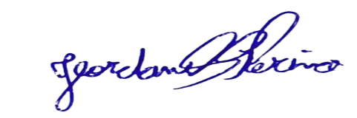

_______________________________

Jeordane Perino -Vereador

Justificativa
A construção de uma quadra de areia no bairro Cantão visa atender à demanda da comunidade por espaços para esportes e lazer. A prática de esportes promove a saúde física e mental, além de fortalecer os laços comunitários. A quadra beneficiará especialmente a juventude, oferecendo uma alternativa saudável para o tempo livre. Além disso, possibilitará a realização de eventos esportivos, promovendo o desenvolvimento local.

